# Modellorganismen in der Biologieforschung (*C. elegans*)

Den Menschen als eine funktionelle Einheit aus einem Organismus mit seinen Bakteriengesellschaften zu verstehen, nimmt sich die neue und ganzheitliche Betrachtung der **Metaorganismus-Forschung** am Standort Kiel vor. Mit diesem grenzübergreifenden Forschungsfeld der Biologie wird angestrebt, die Prinzipien eines Metaorganismus grundlegend zu beschreiben und zu begreifen, wie und ob sich Bakterien und ihre Wirte im Laufe der Evolution aneinander angepasst haben. Durch technische Fortschritte in der genetischen Entschlüsselung von Informationen fangen die Forscher gerade erst an zu verstehen, wie die Wechselwirkungen von Bakterien, Organismen und Umwelt alle unsere Lebensbereiche beeinflussen. Um überhaupt zu neuen Erkenntnissen in der Metaorganismus-Forschung zu gelangen, braucht es vertrauenswürdige und ehrliche Wissenschaftler, die Ergebnisse auf Grundlage von Fakten und nicht nach ihren persönlichen Interessen veröffentlichen. Zudem beruht ihre Arbeit auf Leitfragen und Experimenten, die oft aus Problemen hervorgehen. Mit Hilfe der Experimente werden Hypothesen getestet, die dann bestätigt oder widerlegt werden. Hierüber gelangt der Wissenschaftler zu neuen Erkenntnissen. Ursprünglich aufgestellte Hypothesen werden dabei häufig verworfen oder müssen weiterentwickelt werden. Das vorhandene Wissen kann sich somit im Verlaufe der Zeit und mit Hilfe des technischen Fortschritts verändern (auch in Schulbüchern). Damit neue Erkenntnisse überhaupt möglich sind, müssen Experimente mehrmals und unter immer gleichen Bedingungen stattfinden. Gute Theorien sind daher das Resultat vieler verschiedener Experimente und oft einer langen Erprobungszeit. Um diese Fortschritte zu erzielen, werden in der Metaorganismus-Forschung oft Modellorganismen eingesetzt.

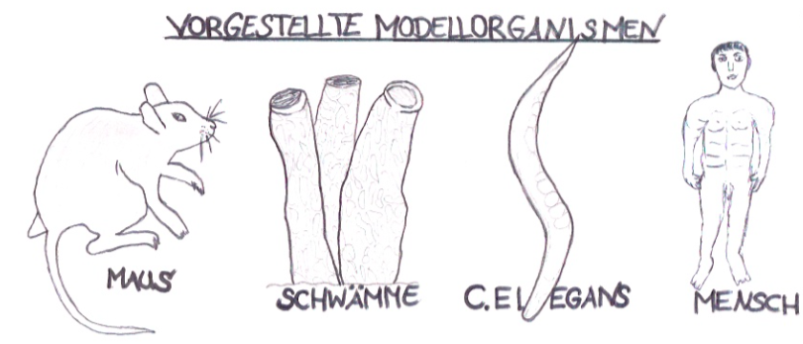

**Modellorganismen** sind Lebewesen (Bakterien, Pilze, Pflanzen oder Tiere), die in der biologischen Forschung als Versuchsobjekte eingesetzt werden. Sie verfügen über spezielle charakteristische Eigenschaften, die die Untersuchung eines bestimmten Themas erlauben.

Modellorganismen ermöglichen zusätzlich einen einfachen Zugang zu Experimenten, um einzelne Prozesse in Tieren, Pflanzen, Pilzen oder Mikroben[1] besser zu verstehen. Damit ein Organismus als Modell in Frage kommt, müssen möglichst viele Voraussetzungen erfüllt werden. Dazu zählen unter anderem: eine kurze Generationszeit[2], kostengünstige und problemlose Kultivierung im Labor, ein komplett entschlüsseltes Genom[3] sowie verschiedene Möglichkeiten zur Genmanipulation[4]. Welcher Modellorganismus schließlich ausgewählt wird, hängt oft von der Forschungsfrage ab. Für zellbiologische Forschungsarbeiten eignen sich besonders einzellige Lebewesen (z.B. nicht-pathogene[5] Bakterienstämme). Mehrzellige Organismen werden bei entwicklungsbiologischer Forschung bevorzugt ausgewählt (z.B. ***Caernorhabditis elegans*, Schwämme**). Für immunologische Untersuchungen eignen sich besonders höhere Wirbeltiere wie **Hausmäuse**, da diese ein komplexes Immunsystem ausgebildet haben. Die Pharmakologie arbeitet mit den Erkenntnissen aus der Tierforschung und überträgt diese auf den **menschlichen Organismus,** um beispielsweise neue Medikamente herstellen zu können. Nachfolgend wird Dir nun **einer** von insgesamt vier Modellorganismen (siehe Abbildung) vorgestellt.

Modellorganismus: *C. elegans*

**Quelle:** AG Schulenburg, Universität Kiel

**Name:** *Caenorhabditis elegans (aus dem griechisch-lateinsichen übersetzt “eleganter neuer Stab“, oft abgekürzt als* ***C. elegans***

**Stamm:** Fadenwürmer (Nematoda)

**Größe:** ca. 0,5 -1,2 mm lang

**Komplett bekanntes Genom: über** 20.000 Gene (1998)

**Lebenserwartung:** 2-3 Wochen

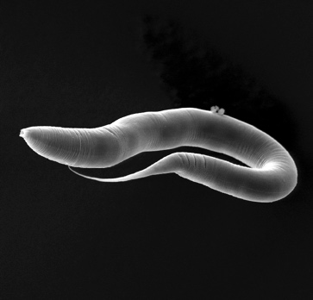

Der Fadenwurm *C. elegans* mag für den ungeübten Beobachter mit seiner geringen Größe und seinem durchsichtigen Aussehen fast nicht auffallen und doch nimmt er eine herausragende Stellung in der biologischen Forschung ein. *C. elegans* ist ein biologischer Hauptmodellorganismus und dies geht auf seine vielen vorteilhaften Eigenschaften für die Forschung zurück. Unter anderem ist dies sein vollständig bekanntes Genom seit 1998, eine problemlose und günstige Haltung vieler Fadenwürmer im Labor, eine kurze Generationszeit von etwa drei Tagen, eine hohe Anzahl an Nachkommen von 250-350 Individuen pro Wurm, viele bisher erfolgreich durchgeführte Genmanipulationen und die Möglichkeit den Wurm bei -80 Grad einzufrieren und beim Auftauen wiederzubeleben. Seine durchsichtige Erscheinung ermöglicht es zudem, die Entwicklungsschritte jeder einzelnen Zelle von außen unter dem Mikroskop zu verfolgen. Durch die geringe Größe von etwa 1 mm und ihrer einzigen Nahrungsquelle von Bakterien können bis zu 100.000 Individuen auf einer mit Agar[6] und einem Bakterienrasen vorbereiteten Petrischale wachsen. Viele Versuche mit *C. elegans* im Labor werden jedoch nur mit dem „N2“ Stamm durchgeführt. Dieser Stamm von *C. elegans* zeigt wesentliche Anpassungen an die Arbeitsweisen im Labor und unterscheidet sich dadurch deutlich von den Fadenwürmern, die im Freiland zu finden sind.

Mensch und *C. elegans* – sie haben mehr gemeinsam als man denkt

Auch wenn es auf den ersten Blick nicht so scheinen mag, haben *C. elegans* und der Mensch mehr gemeinsam, als man denkt. Etwa 42% der Gene von *C. elegans* sind ebenfalls im menschlichen Genom zu finden, weil Mensch und Fadenwurm ein Stück des Weges ihrer langen Evolutionsgeschichte zusammen beschritten haben. In *C. elegans* wurde beispielsweise entdeckt, dass es Gene gibt, die den Prozess des Alterns steuern, und dass es regulierte Zellen im Organismus gibt, die andere Zellen in einen programmierten Zelltod (*Apoptose*) schicken können. Diese komplexen Mechanismen im Fadenwurm zeigen, dass diese schon sehr früh in der Evolution der Vielzeller entstanden sind und sich bis zum Menschen durchgesetzt haben. Sie sind sozusagen die „Erfolgsrezepte“ der Geschichte und wurden in der tierischen Evolution immer weitergegeben.

Mikrobiomforschung am Wurm mit vielversprechenden Erkenntnissen

Die überschaubare Anzahl von ca. 1000 somatischen Zellen[7] und gleichzeitig die genetische Komplexität des Fadenwurms ermöglicht es, einen Eindruck auf das Tier als Gesamtsystem zu bekommen, um beispielsweise den Wurm als Metaorganismus zu verstehen.

Zu den Wissenschaftlern, die mit *C. elegans* im Labor arbeiten, gehört auch der Evolutionsbiologe Prof. Dr. Hinrich Schulenburg an der Christian-Albrechts-Universität zu Kiel. Zusammen mit seinem Forscherteam versucht er derzeit herauszufinden, wie das Mikrobiom[8] des Wurms in seiner natürlichen Umgebung aufgebaut ist. In seinen Studien hat er unter anderem belegt, dass der Wurm helfende Mikroorganismen besitzt, die das Wachstum von *C. elegans*-Populationen[9] sowie die Widerstandsfähigkeit des Wurms gegen äußere Einwirkungen wie Stress, extreme Temperaturen oder krankmachende Keime erhöhen. Diese Erkenntnisse können einen wertvollen Beitrag für die zukünftige Mikrobiom-Forschung von Wurm bis zum Mensch leisten.

**Literatur:**

* Alberts, Johnson, Lewis, Raff, Roberts, Walter (2004): [Molekularbiologie](https://www.gesundheitsindustrie-bw.de/de/fachbeitrag/dossier/modellorganismen/#glossar365) der Zelle; 4. Auflage; WILEY-VCH Verlag GmbH & Co. KgaA, Weinheim.
* Bang C, Dagan T, Deines P, Dubilier N, Duschl WJ, Fraune S, Hentschel U, Hirt H, Hülter N, Lachnit T, Picazo D, Galan PL, Pogoreutz C, Rädecker N, Saad M M, Schmitz R A, Schulenburg H, Voolstra CR, Weiland-Bräuer N, Ziegler M, Bosch TCG (2018) Metaorganisms in extreme environments: do microbes play a role in organismal adaptation? Zoology in press.
* BIOPRO Baden-Württemberg GmbH (2009): <https://www.gesundheitsindustrie-bw.de/de/fachbeitrag/dossier/modellorganismen/> (Abgerufen am 16.06.18)
* Burke H. Judd: *Experimental Organisms Used in Genetics.* In: *Encyclopedia of Life Sciences.* John Wiley & Sons Inc., Chichester 2001, <http://www.els.net/>, doi:[10.1038/npg.els.0000814](http://dx.doi.org/10.1038%2Fnpg.els.0000814) (Abgerufen am 16.06.18)
* Freudig, D., Sauermost, R. (1999) Modellorganismen. Spektrum der Wissenschaft. URL: <https://www.spektrum.de/lexikon/biologie/modellorganismen/43448> (Abgerufen am 12.06.18)
* Origin and Function of Metaorganisms – Sonderforschungsbereich 1182: <https://www.metaorganism-research.com/de/> (Abgerufen am 20.06.18)

Vorteile:

Nachteile:

Zusatzaufgabe:

Diskutiert die Vor- und Nachteile von *C. elegans* als verwendeter Modell-  
organismus.

Aufgabe 1:

Formuliert gemeinsam in der Expertengruppe **drei** Kernaussagen des Textes!

Auf einen Blick:

1.

2.

3.

Maus

1.

2.

3.

Schwamm

1.

2.

3.

Mensch

1.

2.

3.

Aufgabe 2:

Notiert an dieser Stelle die **drei** Kernaussagen der anderen **drei** vorgestellten   
Modellorganismen (Maus, Schwamm und Mensch)!

1. Mikrobe ist die Abkürzung für Mikroorganismus. Mikroorganismen sind winzig kleine Lebewesen, die uns umgeben. Die häufigsten Vertreter sind Bakterien, Viren und Pilze.
2. Durchschnittlicher zeitlicher Abstand von zwei aufeinanderfolgenden Generationen.
3. Die Gesamtheit der Gene ist bekannt.
4. das meint Gene zu verändern sowie sie ein- und auszuschalten.
5. keine Krankheit verursachende Bakterien
6. Ist ein guter Nährboden für Mikroorganismen und besteht aus Zellwänden einer Algenart aus Ostasien.
7. Körperzellen aus denen keine Geschlechtszellen (Gameten) hervorgehen können. *C. elegans* ist entweder ein Zwitter (Hermaphrodit, der zuerst Spermien und dann Oozyten produziert) und pflanzt sich durch Selbstbefruchtung fort oder ein Männchen, welches sich mit Hermaphroditen paart und sexuell neue Nachkommen produzieren kann. Das Männchen besitzt 1031 somatische Zellen, der Hermaphrodit besitzt 959 somatischen Zellen.
8. Gesamtheit der Mikroorganismen, die den Wurm besiedeln.
9. Gruppe von Individuen einer Art, die in einem bestimmten Gebiet oder Raum vorkommen.